**План проведения мастер-класса**

**для родителей и их детей в рамках дня открытых дверей (14 февраля 2015 года)**

Учитель: Панкова О.Н.

**Тема "Школа, в которой я буду учиться!"**

(Изображение школьного здания в программе ПервоЛого с использованием графического редактора "Рисовалка")

**Оборудование:**

* для учителя - компьютер, проектор, принтер, папка с детскими работами, выполненными в ПервоЛого;
* для гостей - МakBook (по кол-ву участвующих в мастер-классе)

**План занятия**

1. Рассадка по местам, приветствие.

2. Рассказ о программе ПервоЛого, показ ученических работ за 1-2 классы, выполненных в ПервоЛого. (Приложение№1)

3. Определение темы и задач мастер-класса

4. Включение МakBook и нахождение программы ПервоЛого на Dok

5. Знакомство с кнопкой "Рисовалка".

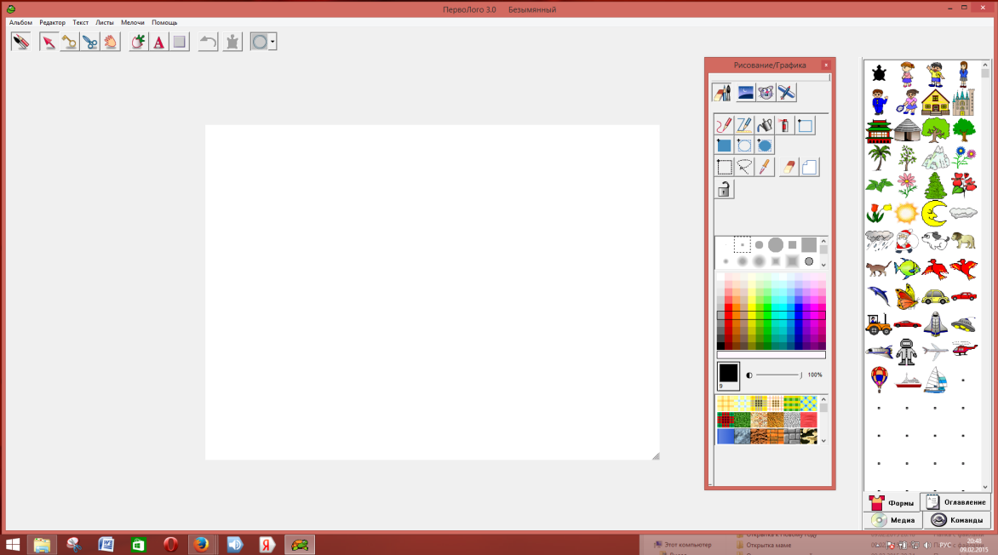

6. Изображение в программе ПервоЛого линии горизонта, заливка дороги, фона неба и земли. Использование кнопок **"Прямая линия" и "Заливка"**

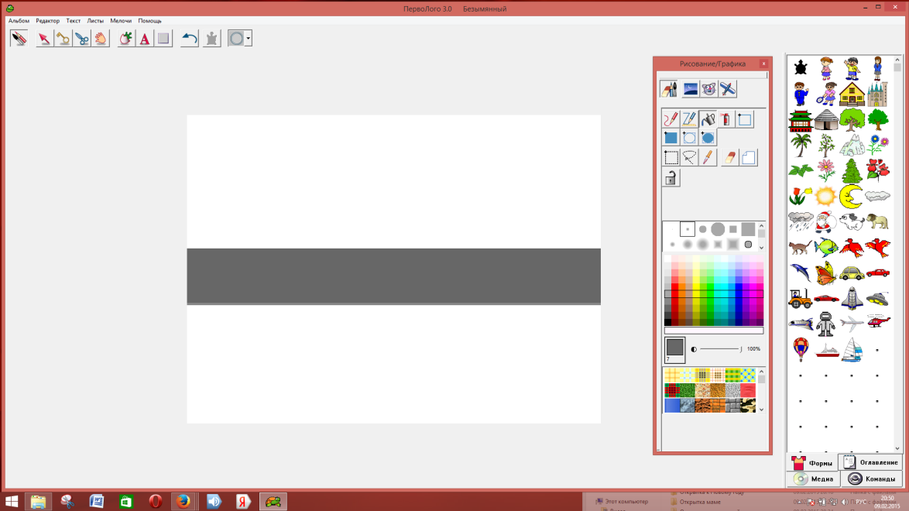

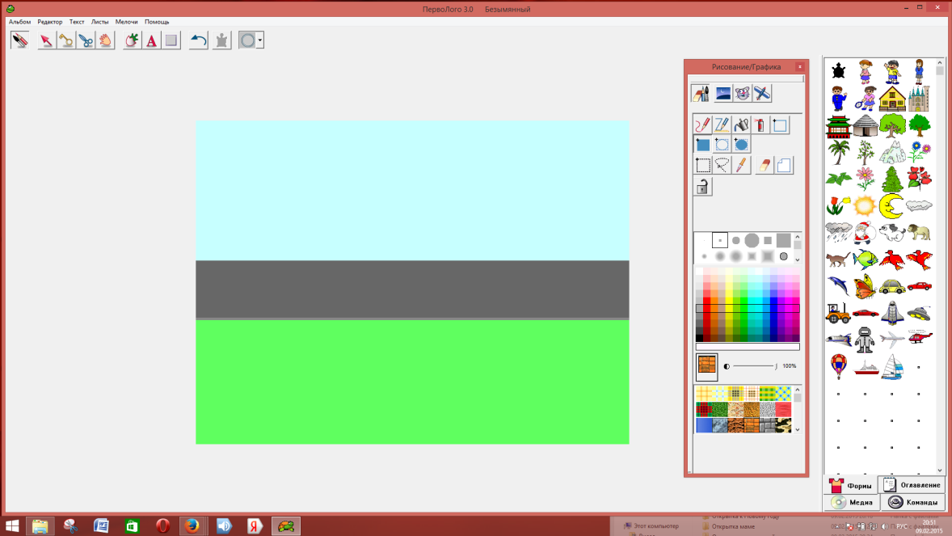

7. Изображение в программе ПервоЛого здания школы, окон, дверей. Использование кнопки **"Закрашенный прямоугольник"**

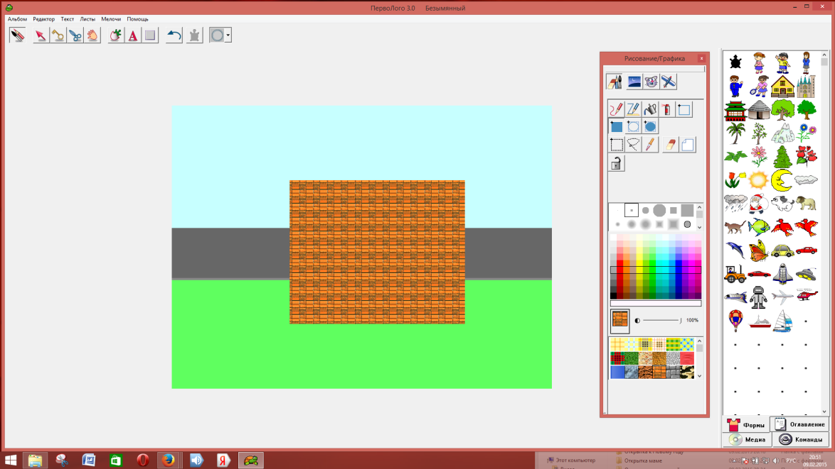

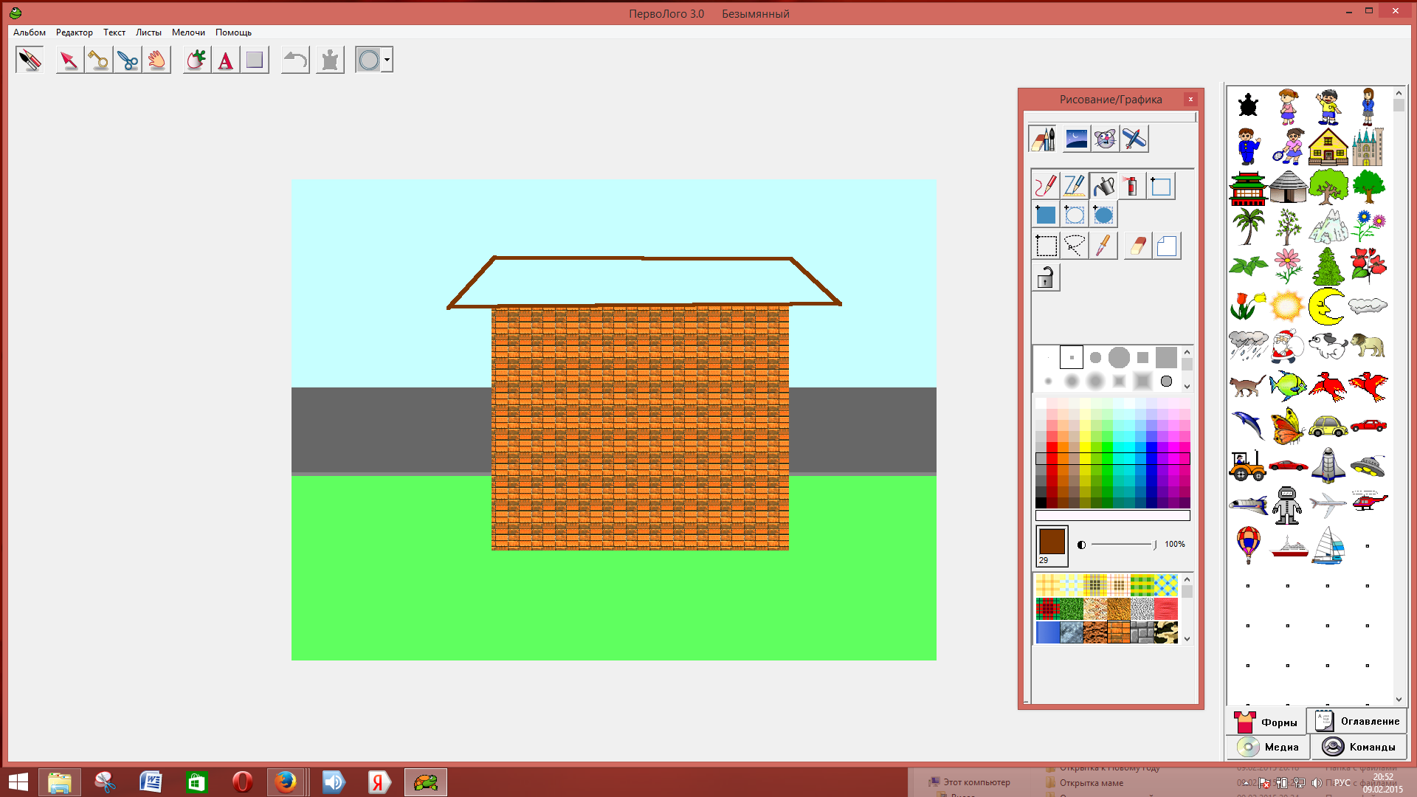

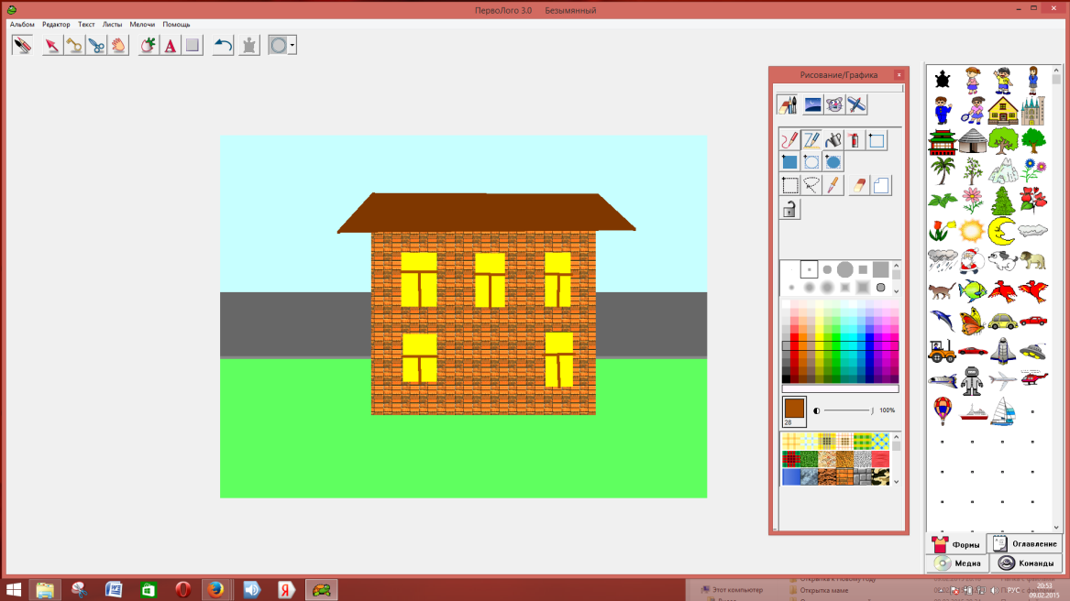

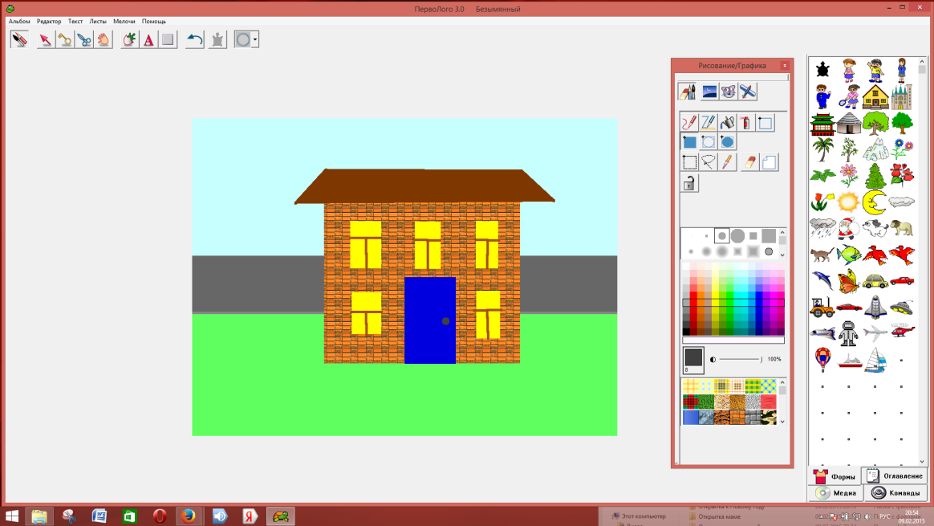

8. Оживляем рисунок. Использование фигур из форм, постановка их на черепашку. Кнопка **"Новая черепашка"**

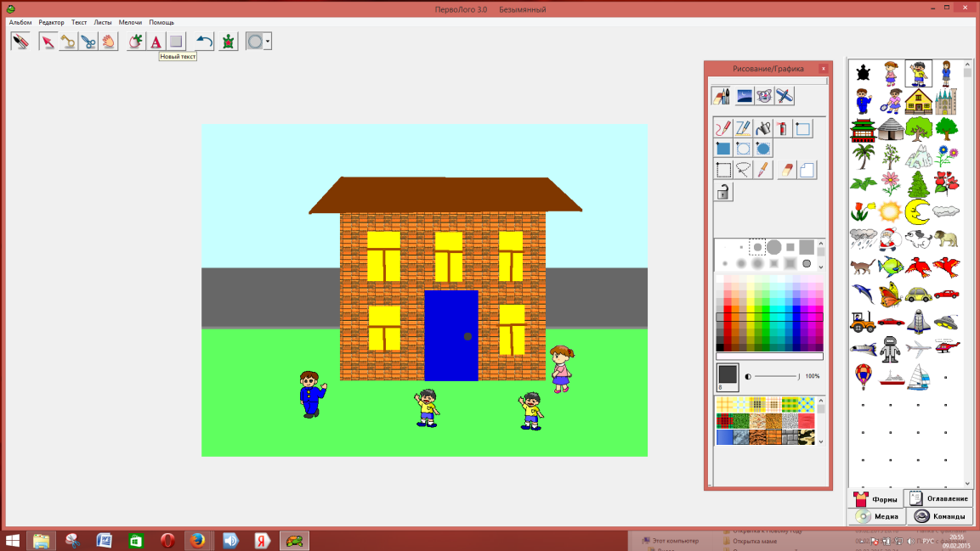

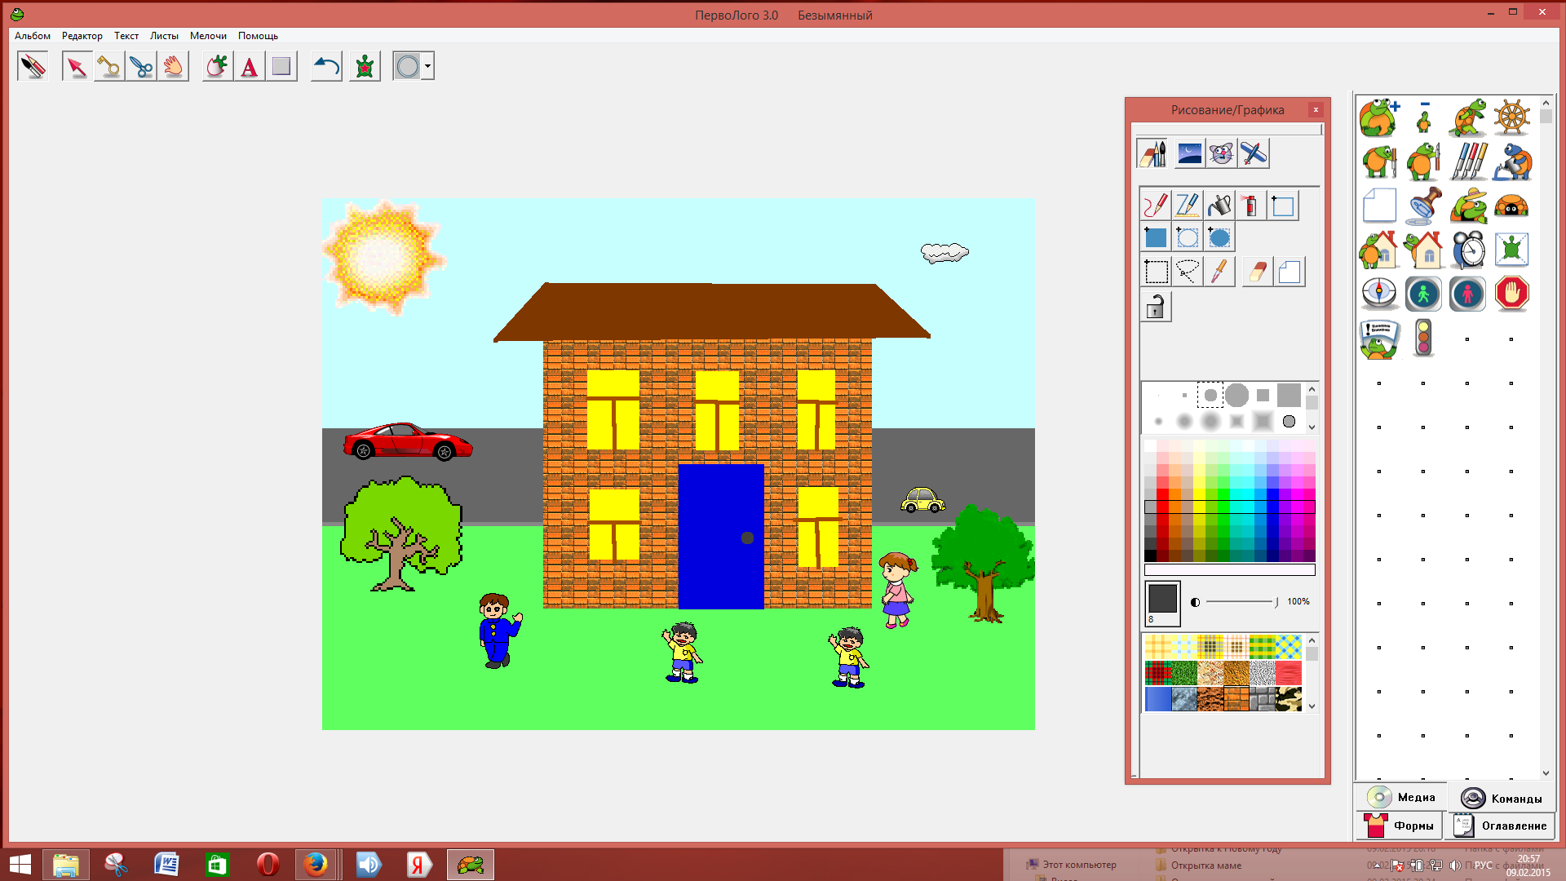

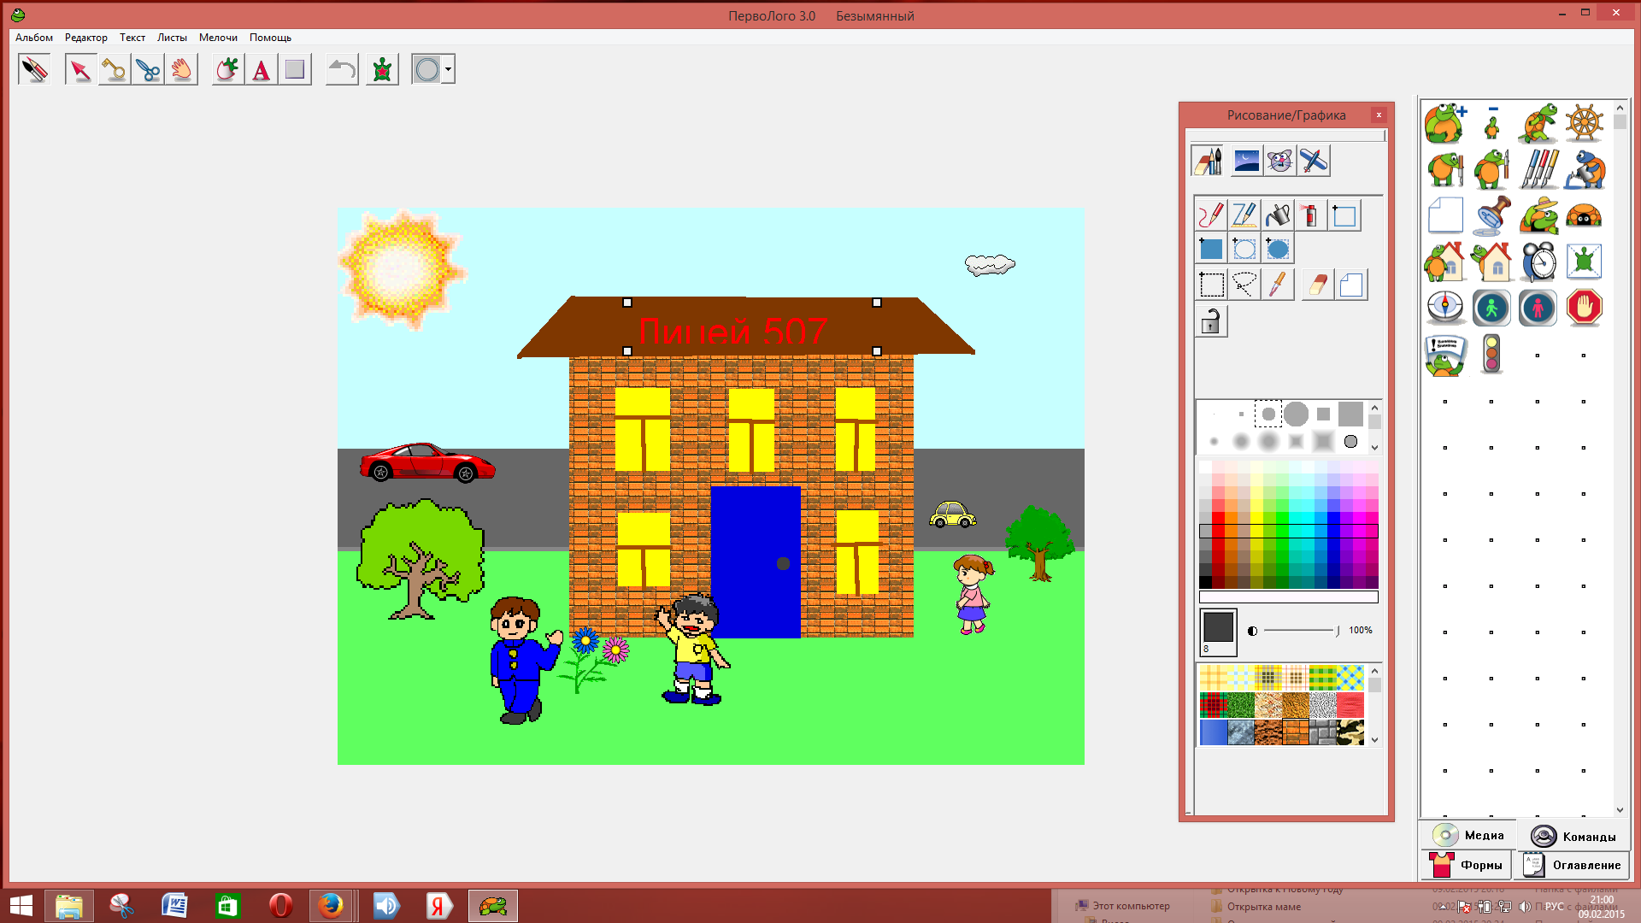

9. Сохранение работы. Распечатка рисунка по желанию.

10. Рефлексия. Подведение итогов мастер-класса.